24.Распределние дискретной двумерной случайной величины ( матрица распределения, её свойства)
Двухмерная случайная величина (Х, Y) является дискретной, если множества значений ее компонент Ωx и Ωy представляют собой счетные множества. Для описания вероятностных характеристик таких величин используется двухмерная функция распределения и матрица распределения.
Матрица распределения представляет собой прямоугольную таблицу, которая содержит значения компоненты X - Ωx = {x1, x2, ..., xn}, значения
компоненты Y - Ωy = {y1, y2, …, ym} и вероятности всевозможных пар значений
pij = p(X = Xi, Y = Yj ), i = 1, …, n, j = 1, …, m.
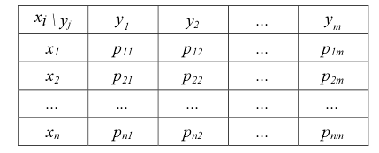
Свойства матрицы распределения вероятностей:
- 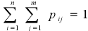
- Переход к ряду распределения вероятностей составляющей X:
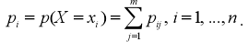
- Переход к ряду распределения вероятностей составляющей Y:
